**Bài 21. JavaScript (1) -** [**Làm quen với JavaScript**](https://legiacong.blogspot.com/2025/09/javascript-1-lam-quen-voi-javascript.html)

Bài tập 1a:

***Cách 1: Chạy trên Trình duyệt (Console)***

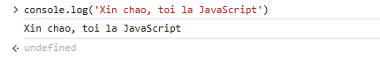

***Cách 2: Nhúng JavaScript trong Tài liệu HTML (Front-end)***

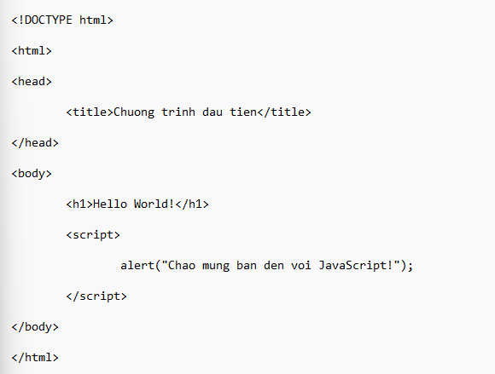

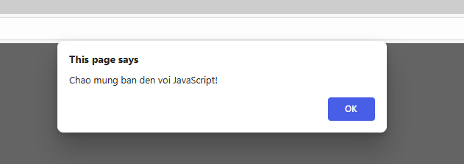

***Cách 3: Viết mã JavaScript trong tập tin riêng biệt***

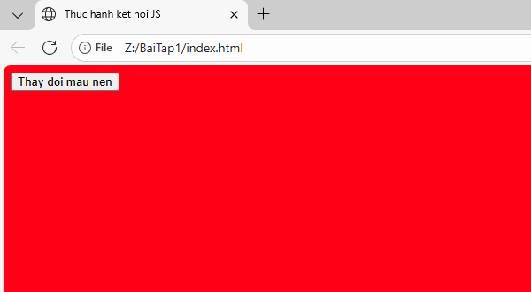

***Cách 4: Chạy mã JavaScript trên nền tảng Node.js (Back-end)***

Bài tập 1b:

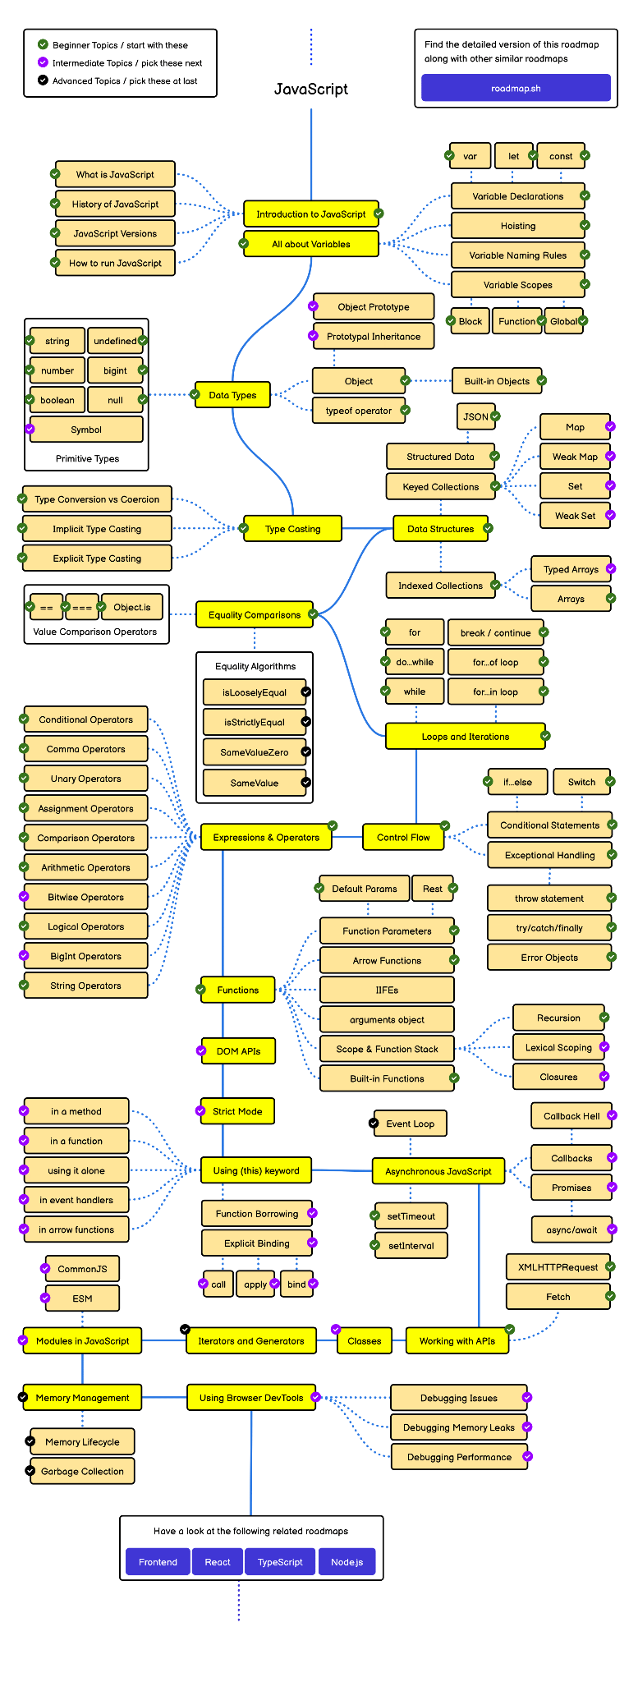

## **1.4 Câu hỏi ôn tập**

Câu 1. Bạn có thể lập trình (viết mã) JavaScript bằng các công cụ sau. Đáp án nào sai?

A. Web browser

B. Text editor

C. Code editor, IDE

**D. JavaScript Interpreter**

Câu 2. Trong HTML, mã JavaScript được đặt trong phần tử nào?

A. <javascript>

**B. <script>**

C. <js>

D. <scripting>

Câu 3. Trong JavaScript, ES8 là viết tắt của?

A. Essential 8

**B. ECMAScript 8**

C. Explorer Source 8

D. European Script 8

Câu 4. JavaScript was created in …… by Brendan Eich, an employee of Netscape.

A. 1994

**B. 1995**

C. 1996

D. 2015